专家评审结果以及其他供应商未中标信息
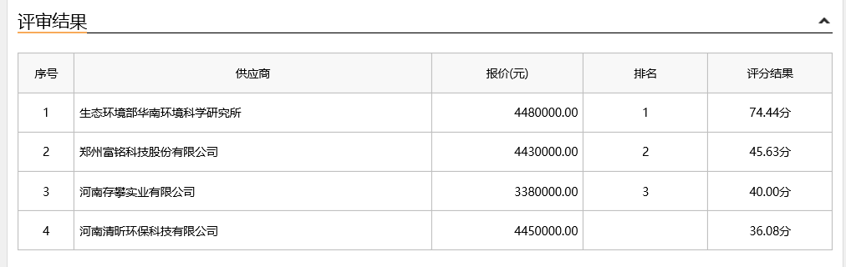采购人依法确定排名第一的成交候选人为本项目成交供应商。

